Kaip nuspręsti kokia pagalvė reikalinga Jūsų automobiliui:
Turėkite omenyje, kad dėl konstrukcijos ypatumų kiekvienam modeliui gali būti pritaikoma ne ta pati oro pagalvė. Todėl parenkant oro pagalvę konkrečiam automobiliui reikia atlikti matavimus, kurių pagalba įsisvertinsite ir nuspręsite kokia pagalvė reikalinga.
- Automobilį pastatykite lygioje vietoje. Automobilis turi būti NEPAKRAUTAS.
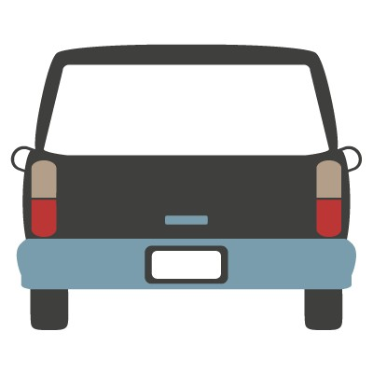
- Atkreipkite dėmesį į spyruoklės formą. Išmatuojate spyruoklės vidinį diametrą plačiausioje vietoje. Tuščia vieta esanti tarp pagalvės ir spyruoklės užsipildo pripučiant pagalvę.
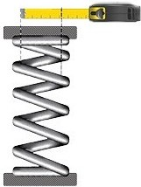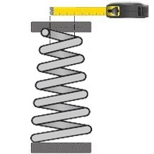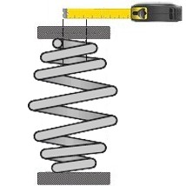
Išmatuojame atstumą tarp apatinės ir viršutinės plokštumos spyruoklės viduje. Atmušėjai , dažniausiai, yra išimami arba sutrumpinami pagalvės montavimo metu.
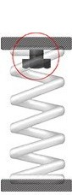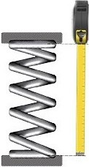
- Atidžiai apžiūrime viršutinę ir apatine pagalvės lietimosi vietas. Jeigu yra išsikišančių detalių ar pagilėjimų daugiau kaip 25 mm aukščio, taip pat , jeigu turimos pagalvės aukštis yra per mažas, kad užpildyti spyruoklės viduje esančią erdvę – naudojame universalius atmušėjus , sukurtus specialiai šiam tikslui.
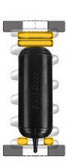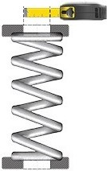
- Jeigu montuosite pagalvę ant amortizatoriaus – išmatuojate atstumą nuo apatinės spyruoklės atramos esančios ant amortizatoriaus iki spyruoklės viršutinės atraminės lėkštelės.
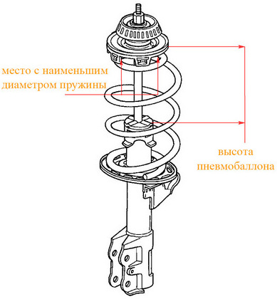
- Kad būtų patogu pripūsti ir išleisti orą iš pagalvių – galima išvesti valdymo pultą į automobilio vidų/išorę.
- Darbiniai slėgiai pagalvei esančiai ant amortizatoriaus yra nuo 0,1 bar iki 0,8 bar, o tuščiavidurėje spyruoklėje - nuo 0,5 bar iki 1,2 bar. Keisdami slėgį - reguliuojame automobilio kietumą.

Montavimas

Jeigu montuojate oro pagalvę į spyruoklės vidų (viduje nėra amortizatoriaus)
- Nuimti ratą.
- Nuvalyti purvą nuo spyruoklės ir supurkšti ją bei pagalvę silikoniniu tepalu.
- Sutrumpinti arba išimti atmušėją.
- Iš pagalvės “išspausti” orą ir prastumti tarp spyruoklės vijų į spyruoklės vidų arba nuimti spyruoklę ir į jos vidų įdėti pagalvę ir grąžinti spyruoklę į savo vietą.
- Šoninis įpūtimo vožtuvas turi būti arčiau viršutinės spyruoklės atramos.
- Įstatyti, reikalui esant, papildomą atmušėją. Reikalui esant , jį galima sutrumpinti.
- Šoninis oro įpūtimo į pagalvę vožtuvėlis turi būti viršutinėje pagalvės dalyje, griežtai TARP vijų ir nukreiptas taip, kad būtų patogu prijungti oro padavimą.
- Pripūsti oro į pagalvę nuo 0,2 bar iki 0,4 bar. Įsitikinkite ar teisingai orentuotas oro įpūtimo vožtuvėlis
- Uždėkite ratą. Nuleiskite automobilį ant žemės. Pripūskite oro į pagalves nuo 0,4 bar iki 1,5 bar. Eksploatacijos metu turite pats pajusti ir atsireguliuoti reikalingą slėgį pagalvėse prilausomai nuo Jūsų poreikio

Jeigu montuojate oro pagalvę ant amortizatoriaus esančio spyruoklės viduje
- Išimti amortizatorių.
- Nuimti dulkių apsaugą ir atmušėją.
- Nuvalyti purvą, spyruoklę ir pagalvę sutepti silikoniniu tepalu.
- Uždėti oro pagalvę ant amortizatoriaus stūmoklio, kad liestųsi su apatine spyruoklės atrama. Šoninis oro įpūtimo į pagalvę vožtuvėlis turi būti viršutinėje pagalvės dalyje ir nukreiptas taip, kad būtų patogu prijungti oro padavimą.
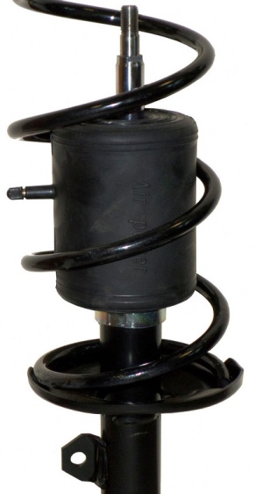
- Tolimesni amortizatoriaus sumontavimo darbai vydomi atvirkštine eiga.
- Pripūsti oro į pagalvę nuo 0,1 bar iki 0,8 bar. Eksploatacijos metu turite pats pajusti ir nusireguliuoti reikalingą slėgį pagalvėje prilausomai nuo Jūsų poreikio.

